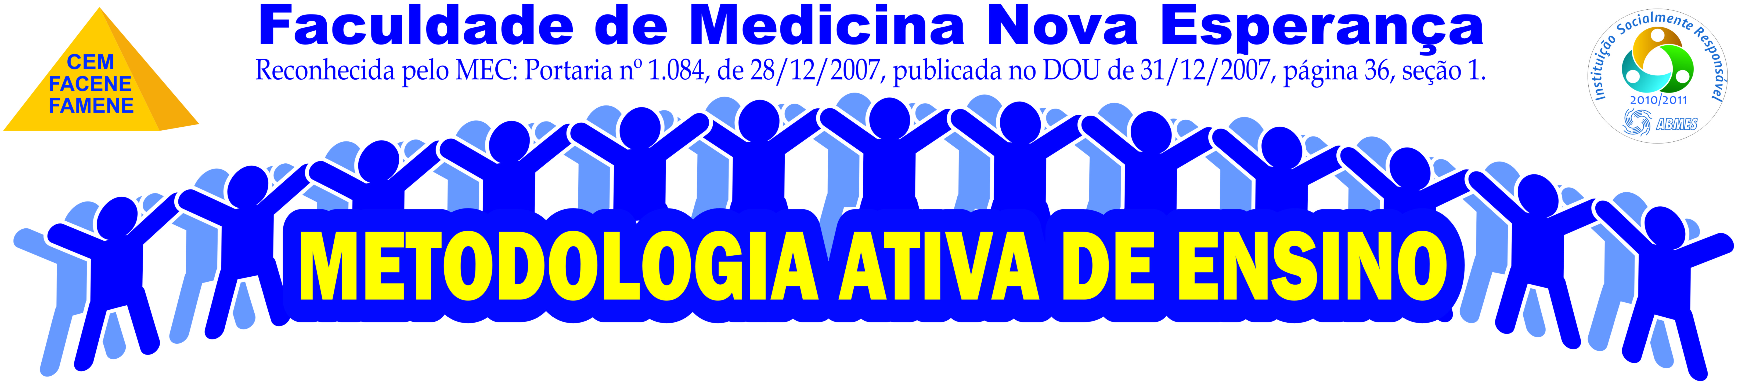
FACULDADE DE MEDICINA NOVA ESPERANÇA
Reconhecida pelo MEC: Portaria nº 1.084, de 28/12/2007, publicada no DOU de 31/12/2007, página 36, seção 1.

TUTORIA

O Programa de Tutoria Científico-Acadêmica é parte da política de valorização do ensino de graduação e integra o conjunto das ações destinadas ao apoio à formação estudantil nas Faculdades Nova Esperança Facene/Famene. A tutoria, também chamada de mentoring, é um método muito utilizado para efetivar uma interação pedagógica. Os tutores acompanham seus alunos de forma sistemática, planejando, dentre outras coisas, o seu desenvolvimento e avaliando a eficiência de suas orientações. Os docentes têm a obrigação de guiar, estimular e incentivar os alunos a pesquisar, discutir e entender o assunto, baseado em discussões nas sessões tutoriais previamente marcadas. O grupo tutorial é composto de um tutor e 10 alunos. Dentre os alunos, um será o coordenador e outro o secretário da sessão tutorial. Os papéis de coordenador e de secretário rodiziam entre os alunos do grupo de sessão a sessão do grupo tutorial, de forma a propiciar que todos sejam coordenadores ou secretários.
A aprendizagem tutorial exige estrutura predeterminada e predefinida. Este tipo de aprendizagem tem suas raízes no cognitivismo. O tutor conhece as necessidades e soluções, pelo fato de ter vivenciado semelhantes dificuldades e por conhecer formas de superá-las. Esta estratégia de condução da aprendizagem agrada muitos alunos, por ser-lhes dada uma série de dicas sobre métodos de estudo.
A discussão de um problema se desenrola em duas fases. Na primeira fase, o problema é apresentado e os alunos formulam objetivos de aprendizado a partir da discussão do mesmo. Na segunda fase, após estudo individual realizado fora do grupo tutorial, os alunos rediscutem o problema à luz dos novos conhecimentos adquiridos. Nossas tutorias iniciam desde a primeira turma de medicina, os quais são dados casos clínicos, previamente elaborados por docentes destas Faculdades, e são distribuídos para os alunos, os quais irão acontecer em três sessões. O objetivo de um problema é suscitar uma discussão produtiva do grupo tutorial. Ao fim desta discussão, os alunos devem eleger objetivos de estudo que permitam o aprofundamento de seus conhecimentos sobre o tema gerador do problema. Na última sessão, será elaborado um relatório por escrito e avaliamos a progressão do aluno e a avaliação da qualidade dos trabalhos pedagógico/didáticos. Depois de concluído todos os casos, nós promovemos uma Mostra de tutoria, onde são apresentados temas sobre os assuntos estudados durante o semestre exposto em forma de Painéis, estes serão avaliados por uma comissão executiva composta somente por docentes convidados, os quais serão selecionados os três melhores trabalhos realizados. Todos os resumos dos painéis são publicados em Anais divulgados no site destas Faculdades.
O método PBL (Problem Based Learning) é uma estratégia pedagógico/didática centrada no aluno e trata-se de um método de eficiência comprovada por inúmeras pesquisas no campo da psicopedagogia e da avaliação de desempenho dos profissionais formados por esse método.

Profª. Drª. Maria do Socorro Gadelha Nóbrega
Coordenadora da Mostra de Tutoria da Famene

